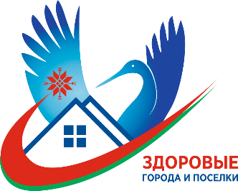
Международный день защиты детей

Ляховичское районное отделение Белорусского детского фонда поздравило ребят из домов семейного типа с Международным днём защиты детей. Звучали пожелания, чтобы лето было здоровым и наполненным хорошими впечатлениями.
В наших силах дать почувствовать заботу каждому ребенку с непростой жизненной судьбой.
В Международный день защиты детей первичная организация отдела по образованию РОО «Белая Русь» провела чудесное мероприятие, наполненное радостью и смехом, для детей из домов семейного типа
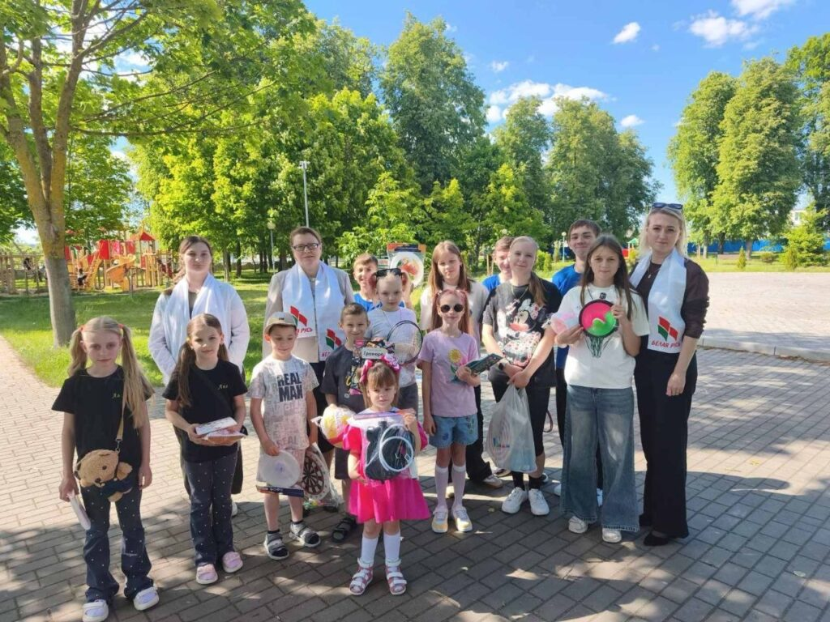
В этот особенный день, когда весь мир отмечает важность детства, педагоги постарались подарить ребятам незабываемые впечатления и ощущение праздника.
Дети с восторгом участвовали в конкурсах и играх, подготовленных с любовью и заботой. Каждый ребенок получил подарок от Ляховичской районной организации РОО «Белая Русь».
— Подобные мероприятия не только дарят детям радость, но и формируют в них чувство уверенности, веру в добро и понимание того, что они не одни. Этот праздник стал ярким напоминанием о том, что будущее страны – это ее дети, и каждый ребенок заслуживает счастливого и беззаботного детства, — отметила член совета Ляховичской районной организации РОО «Белая Русь».

#здоровые_города и поселки

